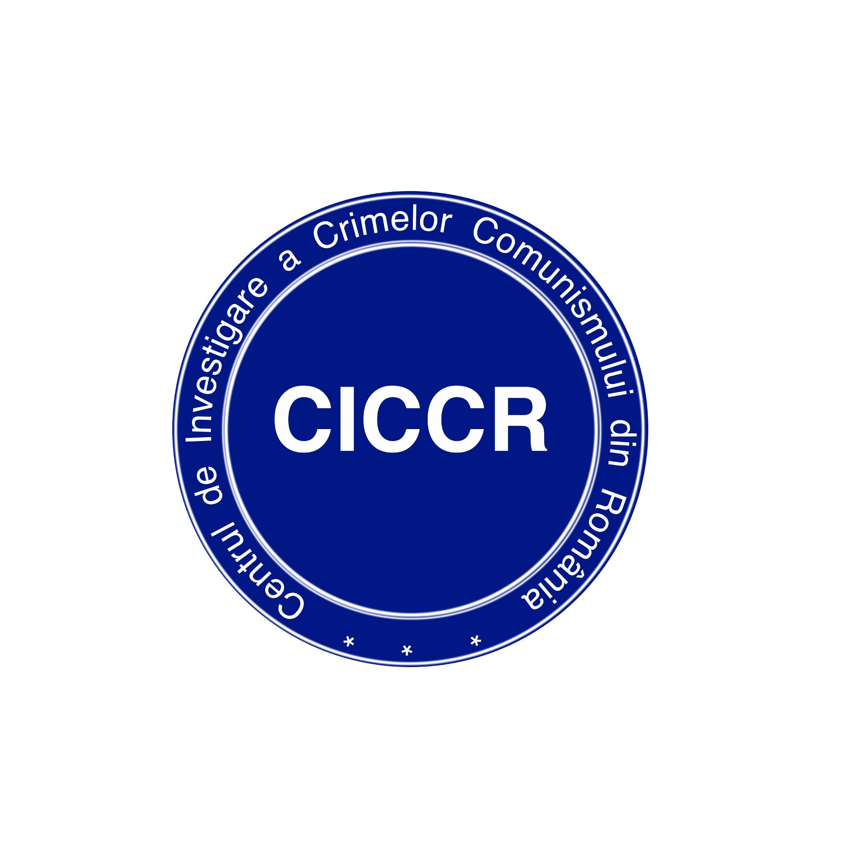

CENTRUL DE INVESTIGARE A CRIMELOR COMUNISMULUI DIN ROMÂNIA

COMUNICAT DE PRESĂ

Miercuri, 19 ianuarie 2011, la Biblioteca Judeţeană Gheorghe Şincai din Oradea va avea loc vernisajul expoziţiei Numitorul comun: moartea. La eveniment participă domnul Marius Oprea, preşedintele Asociaţiei pentru Memoria Victimelor Comunismului şi coordonatorul Centrului de Investigare a Crimelor Comunismului din România, fost consilier pe probleme de securitate naţională al preşedintelui Emil Constantinescu şi apoi al premierului Călin Popescu Tăriceanu.
Deschiderea oficială a expoziţiei va avea loc în ziua menţionată, la ora 11,30. Expoziţia va fi deschisă pentru public în perioada 19 ianuarie – 11 februarie 2011.

***

EXPOZIŢIA: NUMITORUL COMUN - MOARTEA

Expoziţia, găzduită de Biblioteca Judeţeană Gheorghe Şincai, a fost realizată de Centrul de Investigare a Crimelor Comunismului din România (CICCR) şi Muzeul Naţional de Istorie a Transilvaniei din Cluj cu sprijinul Fundaţiei Konrad Adenauer, beneficiind şi de colaborarea Institutului pentru Liberă Iniţiativă şi a muzeelor de istorie din Turda şi Aiud. Organizarea expoziţiei nu ar fi fost posibilă fară sprijinul oferit de Academia Civică Bihor şi Primăria municipiului Oradea.
Expoziţia prezintă o serie de acţiuni de căutare şi deshumare a unor opozanţi ai regimului comunist, care au fost executaţi de Securitate, fără judecată, în perioada anilor 1948 – 1952. Aceste acţiuni au avut loc în urma cercetărilor de teren şi pe baza unor solicitări venite din partea rudelor şi urmaşilor celor ucişi, fiind desfăşurate în perioada anilor 2007 – 2010, la început de către specialişti, arheologi şi istorici, de la Institutul de Investigare a Crimelor Comunismului în România. Schimbările instituţionale intervenite la acest institut la începutul anului 2010 au făcut ca acest tip de investigaţii speciale să fie oprite, iar personalul de specialitate implicat să fie îndepărtat din cadrul instituţiei. Aceşti oameni îşi continuă însă importanta activitate de cercetare, fără nici un sprijin din partea statului, fie în cadrul recent înfiinţatului Centru de Investigare a Crimelor Comunismului din România, fie în calitate de colaboratori voluntari din partea altor instituţii.
Cazurile prezentate în cadrul expoziţiei cuprind un număr de 22 persoane executate, toate prin împuşcare, 21 dintre acestea fiind descoperite şi apoi deshumate prin metode arheologice pe teritoriul localităţilor Hălmăsău, Nepos (jud. Bistriţa-Năsăud), Glodghileşti, Băieşti (jud. Hunedoara), Teregova (jud. Caraş-Severin), Răchiţele, Sântejude-Vale (jud. Cluj), Sălciua, Dealul Capsei (jud. Alba), Gâlgău (jud. Sălaj) şi mun. Satu Mare. Unul din cazurile prezentate abordează problematica unei persoane ucise în satul Muşca, jud. Alba, al cărui mormânt a fost căutat în mai multe rânduri, însă acesta nu a fost găsit. În locaţiile amintite, cei ucişi au fost îngropaţi fie în gropi individuale (Glodghileşti, Satu Mare, Băieşti, Sălciua, Dealul Capsei, Sântejude-Vale, Răchiţele, Gâlgău, Muşca), sau în gropi comune, cu două victime (Hălmăsău / Dealul Şasa-Poieni, Teregova, Sântejude-Vale), trei victime (Nepos), sau patru victime (Hălmăsău-Sat).
Expoziţia cuprinde obiecte descoperite asupra celor ucişi, fotografii de familie, fotografii provenite din arhiva fostei Securităţi sau făcute în timpul acţiunilor arheologice de deshumare, imagini video de la deshumări şi interviuri cu rude şi urmaşi sau cu anumite persoane care i-au cunoscut pe cei executaţi.
Expoziţia se adresează în primul rând tineretului, elevilor şi studenţilor, dar şi tuturor celor care au cunoscut sau nu în mod direct perioada comunistă, însă ştiu prea puţin sau deloc despre atrocităţile şi victimele directe ale Securităţii la începuturile regimului comunist în România.
Expoziţia Numitorul comun: moartea, a fost prezentată până în prezent în următoarele locuri din ţară şi străinătate:
- Cluj-Napoca (Muzeul Naţional de Istorie a Transilvaniei): 21 oct. – 8 nov. 2009.
- Bucureşti (Muzeul Ţăranului Român): 11 – 29 nov. 2009.
- Alexandria (Muzeul Judeţean Teleorman): 14 – 29 ian. 2010.
- Giurgiu (Muzeul Judeţean Teohari Antonescu): 2 – 16 febr. 2010.
- Praga / Cehia (Universitatea Carolina): 22 febr. – 5 mart. 2010.
- Alba Iulia (Muzeul Naţional al Unirii): 21 apr. – 4 mai 2010.
- Braşov (Muzeul Judeţean de Istorie): 14 – 31 mai 2010.
- Sighetu Marmaţiei (Universitatea Babeş-Bolyai din Cluj – Extensiunea Universitară Sighet): 10 iunie – 12 iulie 2010.
- Penitenciarul din Aiud: 02 – 07 august 2010.
- Aiud (Muzeul de Istorie şi Ştiinţele Naturii): 15 oct. – 12 nov. 2010.

